System: Q74
Werk: 1000
Dispobereich: LO00P1000
Material: 101-400
DCO:
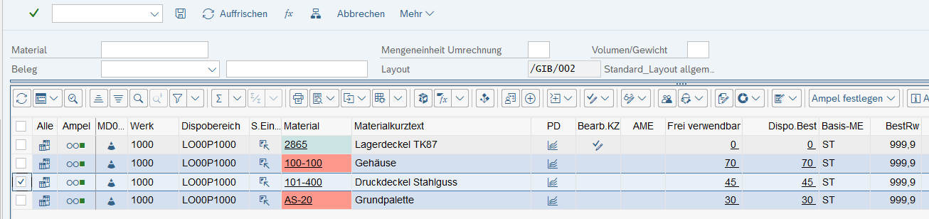
Absprung in DCC:
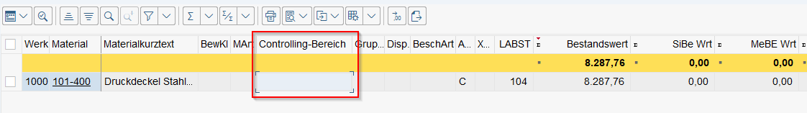
Controlling Bereich „CLO“ wird nicht in Spalte angezeigt.

Einstellungen in DCC_ADM:
